
13 Avril : Journée internationale contre Caterpillar


Depuis 1967 les bulldozers de Caterpillar ont détruit plus de 12'000 maisons en Cisjordanie, à Jérusalem-Est et à Gaza; mettant à la rue plus de 50'000 enfants, femmes et hommes palestiniens.
Le 13 avril 2005 sera une journée d'action internationale contre Caterpillar, car c'est ce jour-là que les actionnaires de Caterpillar doivent se réunir à Chicago pour se prononcer sur une résolution concernant la vente de bulldozers à l'Etat d'Israël.
CATERPILLAR détruit les maisons palestiniennes !
CATERPILLAR construit le Mur de L'APARTHEID !
CATERPILLAR se rend complice de crimes de guerre !
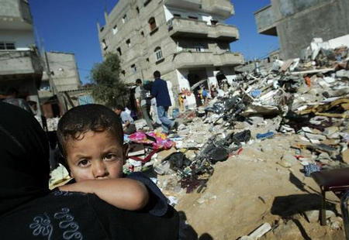
Chaque jour qui passe démontre que cette guerre est une guerre de colonisation menée par un Etat aux moyens surpuissants contre tout un peuple au mépris des droits humains. Le gouvernement israélien se moque depuis des dizaines d'années de toutes les résolutions des Nations Unies. Il poursuit la mise en place d'une politique d'apartheid vis-à-vis du peuple palestinien, détruit systématiquement les infrastructures, les maisons, les biens, et se livre à des carnages allant jusqu'à bombarder des manifestations non violentes faisant des dizaines de victimes, parmi lesquelles des enfants.
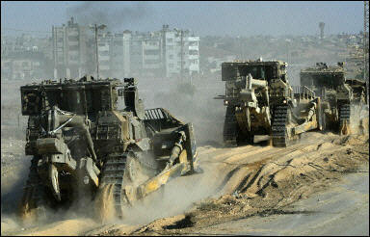
L'une des armes majeures de l'armée d'occupation israélienne dans cette guerre est du matériel Caterpillar. Toutes celles et ceux qui sont passés un jour par les territoires occupés ont pu voir ces engins à l'œuvre parmi lesquels le tristement célèbre D9, bulldozer blindé géant fourni par Caterpillar. Aujourd'hui, nul ne peut ignorer que ce matériel est l'arme principale utilisée pour les destructions des maisons palestiniennes et la construction du mur de l'APARTHEID.
Les démolitions d'habitations ont généralement lieu sans avertissement, souvent la nuit, et les occupants sont expulsés sans avoir le temps de récupérer leurs affaires. Il arrive fréquemment que le seul avertissement soit le grondement des bulldozers américains Caterpillar de l'armée israélienne qui commencent à abattre les murs des habitations. Les victimes se comptent souvent parmi les personnes les plus démunies et les plus déshéritées. Dans la plupart des cas, les pouvoirs publics israéliens justifient la destruction par des «nécessités militaires ou de sécurité» ; dans d'autres cas, elles avancent l'absence de permis de construire. Le résultat est le même : des familles se retrouvent sans abri et sans ressources […]
Au cours des trois ans et demi passés, l'armée israélienne a procédé à travers la Cisjordanie et la bande de Gaza à des destructions massives de maisons et de biens qui ne sont pas justifiées par des nécessités militaires. Certains de ces actes de destruction s'apparentent à de graves infractions à la Quatrième Convention de Genève et constituent des crimes de guerre.
Extrait d'un rapport d'Amnesty international de mai 2004 (http://web.amnesty.org/library/fraindex)

Les Etats et les firmes privées ne peuvent plus continuer à collaborer avec cet Etat sans se rendre complices de crimes de guerre! Caterpillar doit immédiatement arrêter ses ventes de matériel à l'Etat d'Israël !
Désinvestissez : - citoyen-ne-s, renoncez à acheter des actions de Caterpillar ! -collectivités publiques et entreprises privées : n’achetez plusCaterpillar !
Halte aux achats d'armes et à la collaboration militaire Suisse-Israël !
Suspension de l'accord économique Suisse-Israël !
Vous pouvez agir en envoyant des courriers aux dirigeants de Caterpillar pour signifier votre désaccord face à cette
coopération avec un Etat violant le droit humanitaire international.
Ecrivez à: Caterpillar Sàrl - siège administratif - rte de Frontenex 76 - 1208 Genève

